Урок №4
Создание эффекта шевелящегося объекта.
- В программе Adobe Illustrator формируем потомок символа Флаг из библиотеки символов Maps.
- Сразу отрегулируйте масштаб и поворот символа. С помощью команды Искривление (Effect – Warp-Fish) искривите флаг нужным образом.
- С помощью клавиши ALT сформируйте 2 копии этого символа.
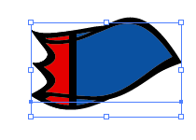
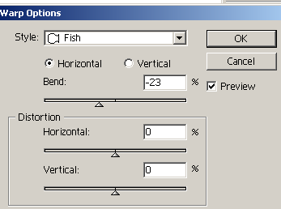
- Совместите две копии флага друг с другом, выровняв левый край символа. Выделив верхнюю копию флага, искривим её с помощью команды (Effect – Warp-Fish), изменяя параметры эффекта Fish. Внимание: другой эффект нельзя применять и искривляем так, чтобы оба символа флага должны быть выровнены по левому краю. Значок предварительный просмотр 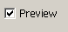должен быть выбран.
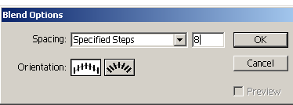
- Перемещаем третью копию символа на два предыдущих, все три символа должны быть совмещены по левому краю (перемещать можно с помощью стрелок на клавиатуре).
- Задайте исходные параметры будущего объекта перехода. Для этого выполните команду Object- - Blend Options. В открывшемся окне перехода установите число переходов.
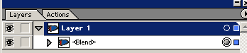
- Выделите все три объекта. Выполните команду Object- Blend- Make.
- Перейдите в палитру Layers, а в ней список с названием текущего слоя.
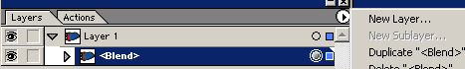
- Щелкните на строке Blend, выделив в палитре эту строку. Открой те контекстное меню (круглая кнопка со стрелкой внутри) и в меню выбираем команду (Распределить по слоям)
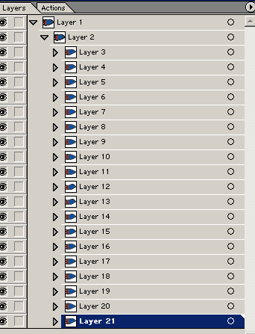

- В палитре Layers появятся 2*8+3= 19 слоя, каждый содержит измененную копию символа.
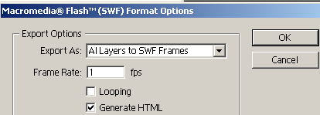
- Сохраните все содержимое документа в файле формата Flash с помощью команды File – Export, в окне выбираем паку, набираем название файла (флаг)и формат в списке тип файла после чего щелкаем на кнопке Сохранить. В следующем окне выбираем пункт , задавая режим преобразования слоев исходного документа в кадры формируемого файла и ОК.
- Перейдите в программу Flash, откройте файл Эстафета. SWF. Создайте новый символ Insert- New Symbol, называем его флаг. На киноленту этого символа импортируем файл флаг. SWF. Получаем 19 кадров, содержимое каждого равно содержимому слоя аналогичного файла в программе Adobe Illustrator 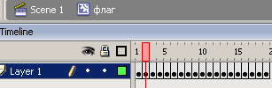
- Можно открыть символ бегун или человек, создать слой флаг и вставить туда символ флаг, древко флага.

